Услуги лицензирование, аккредитации в электронном виде
- Перейти по ссылке https://akndpp.obrnadzor.gov.ru/Default
- Пройти авторизацию через учетную запись в ЕСИА (зарегистрированную на руководителя образовательной организации либо на сотрудника, прикрепленного к данной образовательной организации на портале госуслуг) как показано на рисунках 1, 2, 3

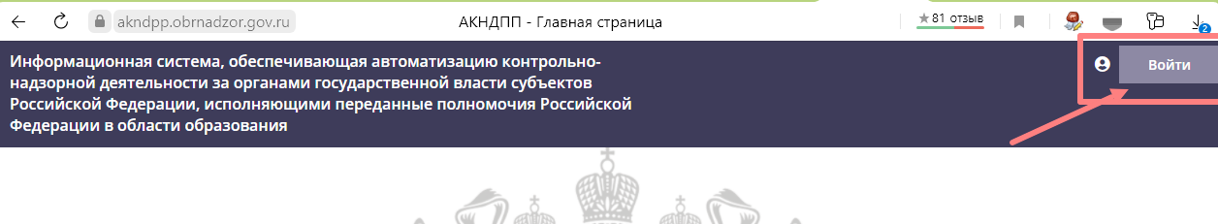
(рис.1)

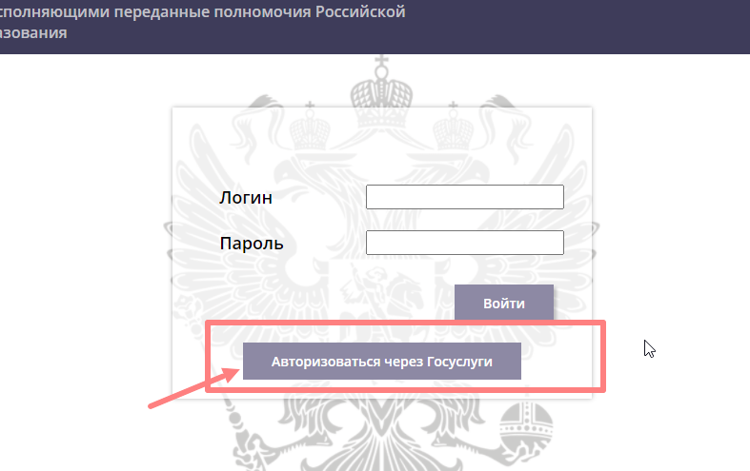
(рис. 2)
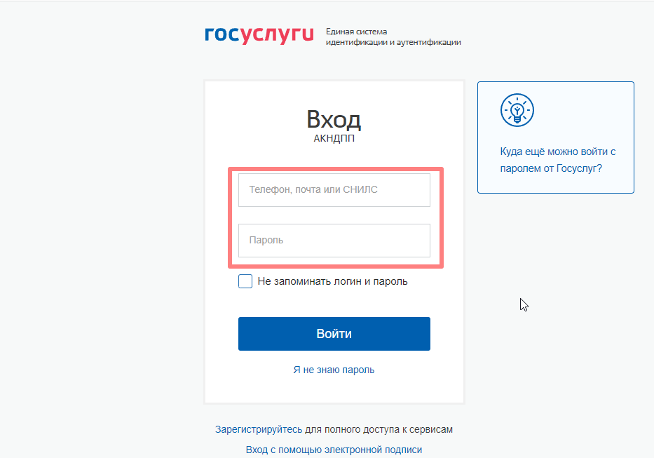
(рис. 3)
- Выбрать требуемую услугу (рис. 4)
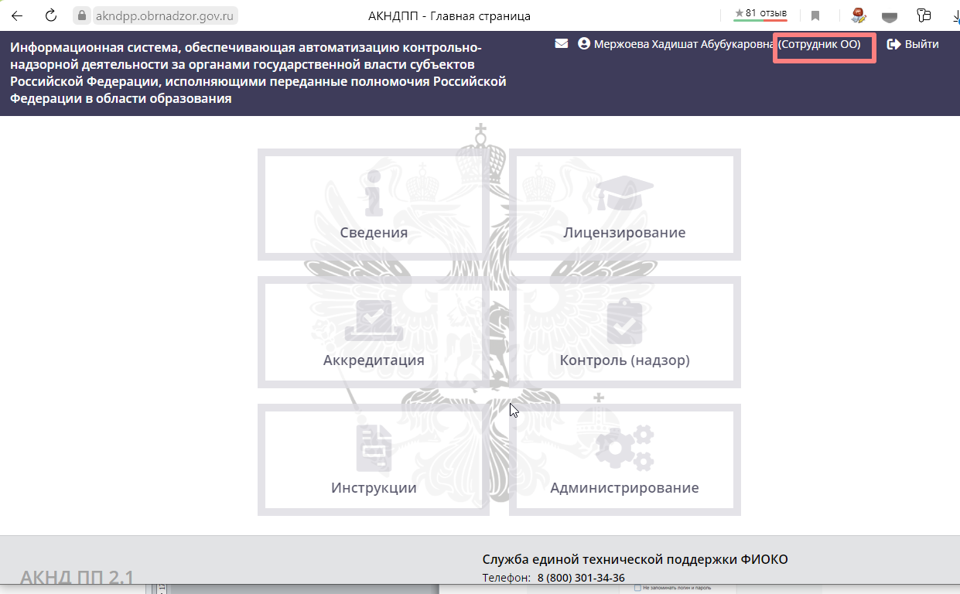
(рис. 4)

